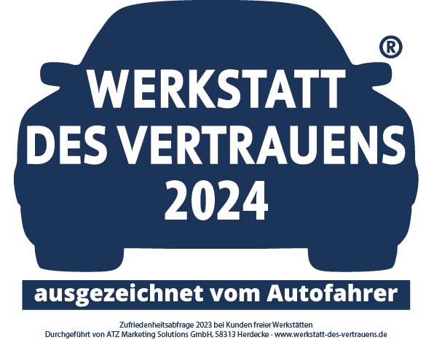
Pressemitteilung vom 01. November 2023
Tradition der Exzellenz fortgesetzt: Kundenbefragung 2024

Auch im Jahr 2023 hat die Brancheninitiative der ATZ Marketing Solutions GmbH wieder Maßstäbe gesetzt!
Insgesamt 3.000 Werkstätten haben sich der ultimativen Herausforderung gestellt, um das begehrte Gütesiegel WERKSTATT DES VERTRAUENS 2024 zu erlangen.

Ein klares Bekenntnis zur Qualität und Transparenz!
Selbstkritisch und direkt sind die Unternehmen den kritischen Augen ihrer Kunden begegnet. Sie haben zugehört, gelernt und ihre Dienstleistungen stetig verbessert.

Warum Werkstätten diesen Weg gehen: Kundenorientierung als Priorität
In der Geschäftswelt von heute steht Kundennähe an erster Stelle, und Werkstätten sind da keine Ausnahme. Mit dem begehrten Gütesiegel "Werkstatt des Vertrauens" streben sie danach, nicht nur gut, sondern herausragend zu sein.
"Würden Sie uns weiterempfehlen?" - Diese einfache Frage ist der Schlüssel. Werkstätten befragen ihre Kunden, um ehrliches Feedback zu erhalten. Die Stimmkarten, die sie sammeln, sind mehr als nur Papierschnipsel. Sie sind ein Werkzeug zur Leistungsüberprüfung, ein Spiegelbild der Kundenzufriedenheit.
Das ersehnte Gütesiegel, das aufgrund echter und nachweisbarer Kundenempfehlungen erarbeitet wurde, ist ein stolzer Besitz für ausgezeichnete Werkstätten. Es dient nicht nur als Aushängeschild für Qualität, sondern auch als Vertrauensgarantie für ihre Kunden. Das Gütesiegel zeigt: Hier sind Sie in den besten Händen.
Werkstätten, die diesen Weg gehen, beweisen nicht nur ihre fachliche Kompetenz, sondern auch ihre Hingabe zur Kundenzufriedenheit. Sie sind Vorreiter in einer Welt, in der Vertrauen und Transparenz geschätzt werden.
Kann jeder eine solche Auszeichnung erhalten? Die Antwort ist: Nicht ganz!
Das Gütesiegel "Werkstatt des Vertrauens" ist ein Symbol für hervorragende Leistungen und außergewöhnlichen Service. Doch es wird nicht leichtfertig vergeben. Nur Kfz-Betriebe, die das Vertrauen ihrer Kunden verdienen, haben das Privileg, es zu tragen.
Um diese prestigeträchtige Auszeichnung für ihre Werbung zu verwenden, müssen Werkstätten mindestens 50 gültige Stimmkarten von Autofahrerinnen und Autofahrern sammeln. Diese Stimmkarten sind keine gewöhnlichen Papierstücke – sie sind mit individuellen Barcodes von der ATZ Marketing Solutions GmbH bedruckt.
Die Auswertung der Stimmkarten erfolgt in der Auswertungszentrale in Herdecke. Hier werden sie genau geprüft und gezählt, um sicherzustellen, dass die Ergebnisse fair und transparent sind.
Die Kundenbefragung, die diese Auszeichnung ermöglicht, findet jedes Jahr statt. Daher wird das Gütesiegel immer mit der jeweiligen Jahreszahl überreicht. Es ist ein Zeichen dafür, dass die Werkstätten kontinuierlich an ihrer Leistung arbeiten und sich den hohen Standards verpflichten.
Das Gütesiegel "WERKSTATT DES VERTRAUENS" ist eine Auszeichnung, die von Kundenzufriedenheit und Vertrauen geprägt ist. Es ist ein Verdienst, den nur die Besten der Branche erlangen können.

Infobox: Unter dem Wort-/Bildzeichen WERKSTATT DES VERTRAUENS werben seit 2005 freie Kfz-Werkstätten für Qualität, Kompetenz und Kundennähe. Diese Kundenzufriedenheitsabfrage wird von der ATZ Marketing Solutions GmbH in Herdecke durchgeführt. Autofahrerinnen und Autofahrer stimmen für ihre Werkstatt. Das Ziel dieser alljährlichen Aktion ist es, als Kfz-Unternehmen im freien Reparaturmarkt das Vertrauen der Autofahrerinnen und Autofahrern in ganz Deutschland zu gewinnen. Gemeinsam mit der Dienstleistungs- und Marketingagentur ATZ Marketing Solutions GmbH erhält die qualifizierte freie Kfz-Werkstatt ein Gütesiegel, das von einer Jury, die im letzten Jahr aus über 100.000 Autofahrerinnen und Autofahrer bestand, verliehen wird.

Weitere Infos unter: werkstatt-des-vertrauens.de

Abdruck honorarfrei. Belegexemplar erbeten.
Info, Fotos etc. anfordern bei: Claudia Pfleging ▪ Presse ▪ ATZ Marketing Solutions GmbH. ▪ 58313 Herdecke ▪ info@atz.de

